钢协〔2018〕133号
关于召开2018年（第六届）高强建筑用钢
及钢结构应用发展论坛的通知

各有关单位：
近期，中共中央政治局会议研究了“当前经济运行稳中有变”的形势和对策。为认真贯彻落实党中央对今年经济工作“六稳”的新要求，应对国内外经济形势的新变化，牢固树立绿色、可持续发展的新理念，扩大有效需求和供给，围绕建筑钢结构和钢铁行业的提质增效、转型升级需求，推进钢结构建筑技术与钢铁材料生产技术创新，经中国钢铁工业协会、中国建筑金属结构协会研究，定于2018年9月12-14日在山东济南召开“2018年（第六届）高强建筑用钢及钢结构应用发展论坛”，现将有关事宜通知如下：
一、会议主题
行业联动，供需协同，实现高质量绿色发展。
二、会议内容
议题一：【政策引导】宏观形势和政策环境
1.世界经济新格局对我国钢铁业的影响和对策；
2.2018年建筑、钢铁行业宏观运行形势分析；
3.着力构建产需对接、行业联动、协同发展机制，推动钢铁业和钢结构建筑业平台汇聚。
议题二：【重点方向】推动创新与高质量发展
1.装配式钢结构建筑产业化趋势及对新材料的要求；
2.高性能建筑用钢材料的智能制造与应用服务；
3.海外装配式建筑新技术，推动中国制造能力开放共享。
议题三：【主要目标】加快新材料开发推进装配式建筑应用
1.装配式建筑中钢结构材料的定制化、个性化需求；
2.装配式钢结构建筑成熟技术体系设计、研发，选材用材；
3.装配式钢结构材料创新应用技术条件和标准研讨。
议题四：【企业互动】行业间的开放、共享、促进
1.新材料促进供给侧结构性改革发展的重要作用；
2.开放共享的合作企业联盟经验分享；
3.软件、金融、大数据等在企业间协同服务工作方式；
4.“政、产、学、研”协同结合。
三、会议组织
主办单位：中国钢铁工业协会
中国建筑金属结构协会
协办单位：山东钢铁集团有限公司
承办单位：山钢集团莱芜钢铁集团有限公司
上海诚旭企业管理咨询有限公司
联合协办：中国建筑金属结构协会建筑钢结构分会
冶金科技发展中心
特邀媒体：中国冶金报、中国房地产报、世界金属导报
中国建设报、中国节能报、证券时报、人民网
四、会议时间及地点
会议时间：2018年9月12-14日；
会议报到：9月12日全天报到；
会议安排：9月13日全天会议，9月14日统一乘车赴莱芜参观山钢股份莱芜分公司钢铁生产线及莱钢集团装配式钢结构建筑示范项目；
会议地点：鸿腾国际大酒店（山东济南历城区奥体中路6号，总机电话：0531-58909999）。
五、参会人员
钢铁行业有关生产企业，建筑钢结构企业，大专院校、科研院所，设计施工单位，协（学）会，建筑用钢材生产、物资贸易、加工配送等单位的管理与工程技术人员。
六、其他事宜
1.会务工作将委托山钢集团莱芜钢铁有限公司和上海诚旭企业管理咨询有限公司共同承办；
2.请于2018年9月6日前将参会人员回执（见附件）反馈至会议报名及会务工作联系人处；
3.会务费：中国钢铁工业协会及中国建筑金属结构协会的会员企业，收取会务费800元/人、其它参会代表会务费1800元/人；资料费300元/人；参会代表差旅费、食宿费用自理；会议费付款方式见附件。
七、联系方式：
会议参会及宣传报名联系：谷乘凉 13311553166
中国钢铁工业协会发展与科技环保部 吕卫 13401113952
中国建筑金属结构协会建筑钢结构分会 周瑜 18911850420

附件：会议回执

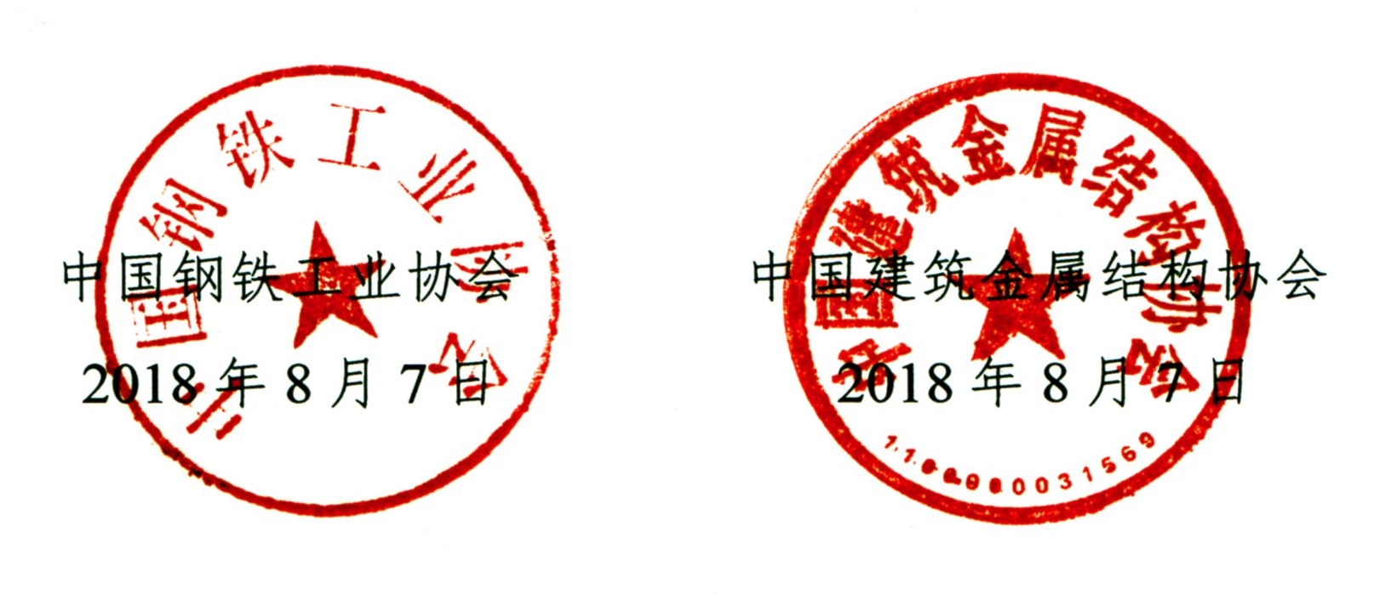

附件：
会 议 回 执

单位名称
单位地址 |  |  |  | 邮政编码
姓 名
职 务
手 机
电子邮箱
备注：单位名称将出现在参会名录中，请务必正确填写。
参会费用 | 会员单位：  □会务费800元+资料费300元/人 |  | 非会员单位：  □ 会务费1800元+资料费300元/人
酒店预订 | 将于2018年9月___日至____日入住，  预订_____间  □标间456元/天 £大床间468元/天 £套间868元/天 |  | 酒店地址：济南历城区奥体中路6号  总机电话：0531-58909999  房间联系人：张岩超-15275150987
户 名：上海诚旭企业管理咨询有限公司  账 号：31050171360000002918  开户银行：中国建设银行上海静安支行  汇款备注：2018年高强建筑用钢及钢结构应用论坛 |  |  | 联系人：谷乘凉–13311553166  微信号: chengliang_gu  传 真：021-62366169  邮 箱：13311553166@163.com
备注：1.请于2018年 9月6日前将会议回执发送至联系人传真或电子邮箱，并注明汇款单位的全称，以便会务组核对到款及开具发票，建议提前打款，参会时即可领取发票；
2.会务组收到参会回执后，将与参会人员确定住宿及行程安排。

